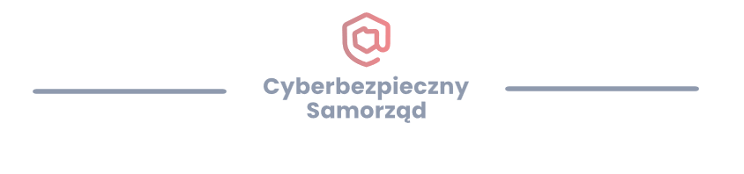
Chodecz, 03.09.2024 r.
In.272.16.2024

INFORMACJA O WYBORZE NAJKORZYSTNIEJSZEJ OFERTY

Nazwa zadania: „Zakup i dostawa oprogramowania i sprzętu w ramach projektu Cyberbezpieczny Samorząd dla Miasta i Gminy Chodecz”
Na podstawie art. 252 i 253 ust. 2 ustawy z dnia 11 września 2019 r. – Prawo zamówień publicznych (Dz. U. z 2023 r. poz. 1605 ze zm.) Zamawiający informuje o:
- Wyborze najkorzystniejszej oferty:
Oferta nr 1.
Anzena Sp. z o.o. , ul. Pszczyńska 15, Katowice, 40-478 Katowice, REGON 243039293

Uzasadnienie faktyczne i prawne:
Zgodnie z treścią art. 239 ust. 1 ustawy z dnia 11 września 2019 r. – Prawo zamówień publicznych (Dz. U. z 2023 r., poz. 1605, ze zm.) Zamawiający wybiera ofertę najkorzystniejszą na podstawie kryteriów oceny ofert określonych w dokumentach zamówienia. W przedmiotowym postępowania oferta wykonawcy Anzena Sp. z o.o. , ul. Pszczyńska 15, Katowice, 40-478 Katowice, REGON 243039293 z ceną oferty: 320 467,89 zł brutto oraz okresem gwarancji jakości – 24 miesiące, uzyskała najkorzystniejszy bilans 100 pkt w oparciu o kryteria oceny ofert: cena – 60 pkt i doświadczeniem Wykonawcy – 40 pkt wynikające z treści Specyfikacji Warunków Zamówienia. Ponadto, niniejsza oferta nie podlegała odrzuceniu, nie przekracza kwoty, jaką Zamawiający zamierza przeznaczyć na sfinansowanie zamówienia oraz jest jedyną ofertą która wpłynęła w niniejszym postepowaniu. Mając powyższe na uwadze, oferta tego wykonawcy została wybrana jako najkorzystniejsza w podmiotowym postępowaniu.

Punktacja przyznana ofertom w każdym kryterium oceny ofert i łączna punktacja:
Numer oferty | Nazwa, imię i nazwisko oraz siedziba lub miejsce prowadzonej działalności gospodarczej albo miejsce zamieszkania wykonawców, których oferty zostały otwarte | Cena oferty brutto [zł] | Ilość punktów w kryterium oceny ofert: Cena – 60,00 | Okres gwarancji jakości [miesiące] | Ilość punktów w kryterium oceny ofert: okres gwarancji jakości – 40,00 | Łączna liczba punktów
1 | Anzena Sp. z o.o. , ul. Pszczyńska 15, Katowice, 40-478 Katowice, REGON 243039293 | 320 467,89 | 60,00 | 24 | 40,00 | 100,00

- Wykonawcach, których oferty zostały odrzucone:
W ramach oceny ofert, żadna z ofert nie została odrzucona.

Zgodnie z art. 308 ust. 2 ustawy z dnia 11 września 2019 r. – Prawo zamówień publicznych (t.j. Dz. U. z 2023 r., poz. 1605, ze zm.), Zamawiający zawiera umowę w sprawie zamówienia publicznego, z uwzględnieniem art. 577 ustawy Pzp, w terminie nie krótszym niż 5 dni od dnia przesłania zawiadomienia o wyborze najkorzystniejszej oferty, jeżeli zawiadomienie to zostało przesłane przy użyciu środków komunikacji elektronicznej.

Burmistrz Chodcza
Jarosław Grabczyński

